(VHM-T) Теплосчетчик предназначен для коммерческого учета тепловой энергии в водяных системах отопления и горячего водоснабжения, соответствует требованиям ГОСТ Р 51649. Квартирный теплосчетчик VALTEC VHM-T состоит из одноструйного тахометрического расходомера с латунным никелированным корпусом, двух платиновых датчиков температуры Pt 1000 (в комплекте – адаптеры на М10), электронного тепловычислителя с энергонезависимой памятью, архивом данных глубиной до 8 лет, встроенными часами наработки. Класс точности прибора – B. Межповерочный интервал – 4 года. Срок службы – 12 лет. Гарантия – 36 месяцев от даты продажи.
Технические характеристики:
- рабочее давление – 16 бар;
- условный диаметр – 1/2";
- диапазон рабочих температур – 5–90 °C;
- номинальный расход воды – 0,6–2,5 м³/ч;
- порог чувствительности – 0,003 м³/ч;
- установочная длина без полсугонов – 110 мм;
- место установки – прямой или обратный (в зависимости от модели) трубопровод.
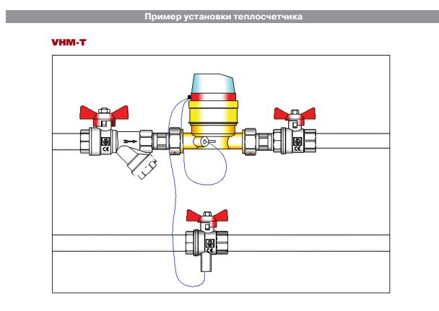
Водо- и теплосчётчики VALTEC выпускаются российским производством ООО «СПУТНИК», которое также выпускает квартирные станции.
Россия, 192019, г. Санкт-Петербург, ул. Проф. Качалова, дом 11, корп. 3, лит. А, тел.: +7 (812) 412-44-80.

